**КЫРГЫЗ РЕСПУБЛИКАСЫНЫН БИЛИМ БЕРҮҮ ЖАНА ИЛИМ МИНИСТРЛИГИ**

**М.М.Адышев атындагы**

**ОШ ТЕХНОЛОГИЯЛЫК УНИВЕРСИТЕТИ**

***ОКУМУШТУУЛАР КЕҢЕШИНИН***

***№6 жыйыны (2024-жылдын 28-марты)***

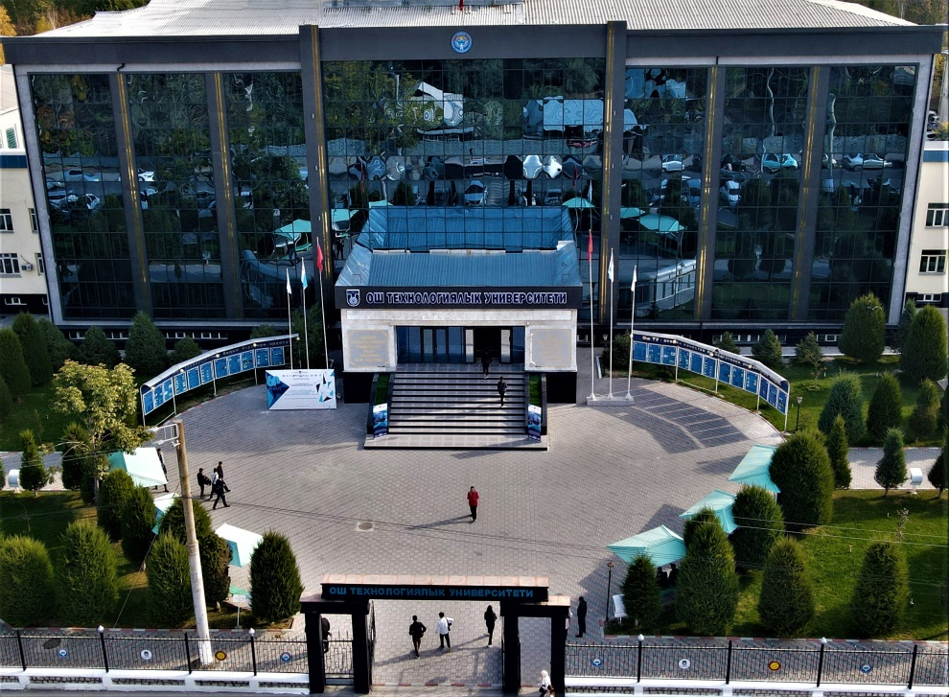

**КҮН ТАРТИБИ:**

1. **2023-2024-ОКУУ ЖЫЛЫНЫН КҮЗГҮ СЕМЕСТРИНДЕГИ ОКУУ ИШТЕРИНИН ЖЫЙЫНТЫГЫ БОЮНЧА ОТЧЕТУ ЖАНА АЛДЫДАГЫ МИЛДЕТТЕРИ ЖӨНҮНДӨ**

(*Мамытов У.Ж.* *- ОшТУнун окуу иштери боюнча проректору*)**.**

1. **ТАБИГЫЙ-ТЕХНИКАЛЫК ФАКУЛЬТЕТИНДЕ ОКУУ ПРОЦЕССИН УЮШТУРУУ, ОКУУ, ОКУУ-УСУЛДУК, ИЛИМИЙ ЖАНА ТАРБИЯЛЫК ИШТЕРИНИН АБАЛЫ ЖӨНҮНДӨ**

(*Болушев Э.М. - ОшТУнун окуу бөлүмүнүн башчысы, ОКнын жумушчу комитетинин төрагасы*)**.**

1. **КОНКУРСТУК ШАЙЛООЛОР**
2. **АР ТҮРДҮҮ МАСЕЛЕЛЕР**